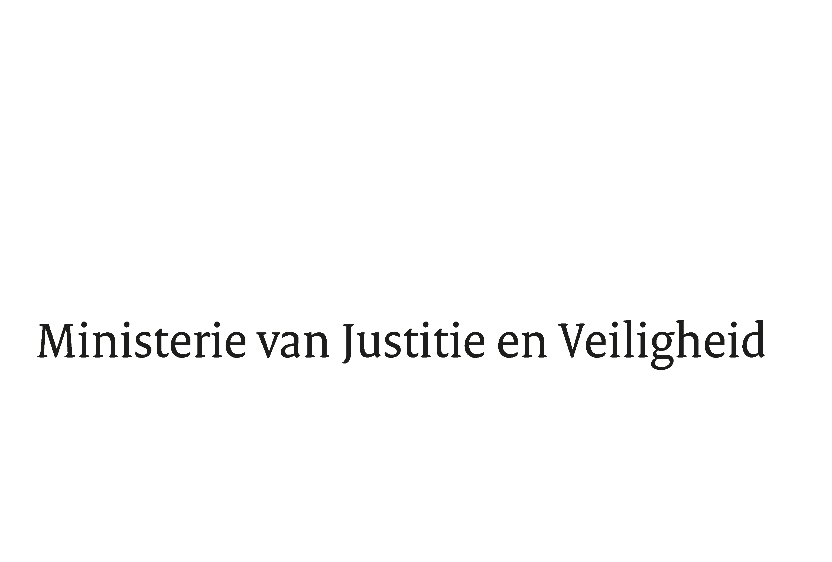

> Retouradres Postbus 20301 2500 EH Den Haag
Aan de Voorzitter van de Tweede Kamer
der Staten-Generaal
Postbus 20018
2500 EA DEN HAAG

Datum | 30 november 2020
Onderwerp | Voorstel van wet tot wijziging van de Vreemdelingenwet 2000 in verband met de tijdelijke verlenging van de bevoegdheid om biometrische gegevens van vreemdelingen af te nemen en te verwerken (35604-2)
Directie Wetgeving en Juridische Zaken
Sector Staats- en Bestuursrecht

Turfmarkt 147
2511 DP Den Haag
Postbus 20301
2500 EH Den Haag
www.rijksoverheid.nl/jenv

Ons kenmerk
3103817

Bij beantwoording de datum en ons kenmerk vermelden. Wilt u slechts één zaak in uw brief behandelen.

Hierbij bied ik u de nota naar aanleiding van het verslag inzake het bovenvermelde voorstel aan.

De Staatssecretaris van Justitie en Veiligheid,

Ankie Broekers-Knol

